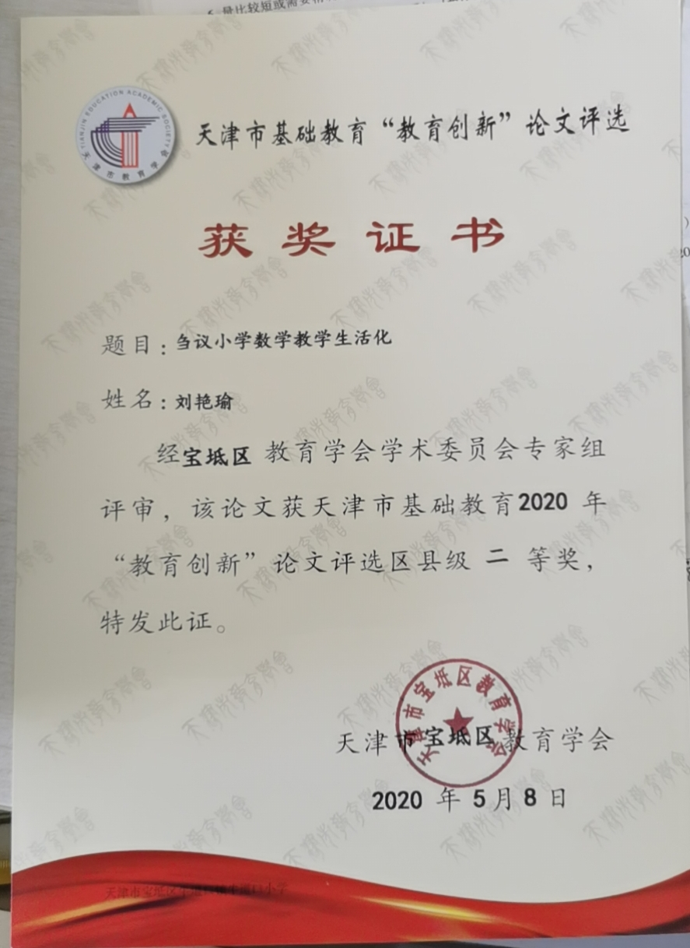

刍议小学数学教学生活化

牛道口小学 刘艳瑜

摘要：《数学课程标准》指出“要从学生已有的生活经验出发，让学生亲身经历将实际问题抽象成数学模型进行解释与应用。”这就是强调学生要用数学的眼光从实际生活中发现数学问题、探索数学规律，从而主动把数学知识应用到实际生活中。在教学中，教师应用学生感兴趣的生活素材，把它们以丰富多彩的形式展现给学生。引导学生从生活经验出发找到问题解决问题。

关键词： 数学生活化 现实状态 意义 方法

数学教材中的知识产生于生活实践，学习它的目的就是要用于生活。因此，在我们的课堂学习中就应从学生的学习特点和认知规律出发，将学习数学知识和学生的实际生活相关联，这样学习数学知识就不会枯燥乏味，学生学起来就会简单易懂。因此，这对于培养学生的观察理解能力事半功倍，学生体会到数学的用处，就会产生浓烈的兴趣，但在以往的教学中，我发现我们的数学课堂并不是让人很满意，课堂的一切教学理念是与新课改的理念有所不同的。

一、小学数学教学生活化存在的现实状态

小学教育的要求越来越重视对学生的综合素质教育，要求我们的教学活动应该贴近生活，与生活保持一致，从而实现教学生活化，让学生在教学中体验生活，在生活中学到知识。传统的教学模式的影响下，教师只知道一味地教学生书本上条条框框，让学生墨守成规，而不是把知识活学活用去解决遇到的问题。这就是所说的纸上谈兵。孩子们被圈在数学的固有模式里，不能感受到数学问题与生活息息相关。运用数学知识的能力得不到提高，还如何在数学教学中将一个无聊的数学问题变成现实而有趣的生活情况，如何让生活进入数学课堂，并让学生实践所学的数学知识呢？因此，在数学课堂教学中，教师应从学生熟悉的生活状况和有趣的事情入手，不要絮絮叨叨地讲课，让学生无精打采的去学习数学，而是要借鉴生活中的具体事例来让课堂充满活力，让教学更有效，学生融入到生活情境中去解决问题，大大提高了数学的应用能力。

二、小学数学教学生活化所具有的意义。

在日益激烈的市场环境中，创新者具有很大的优势，但是这种创新精神也需要培养。传统的教学方法无法激发课堂气氛，很难为学生提供创造力的环境。教师应不再根据教科书的内容进行解释，而是改变原来的数学教学方式，让学生发现生活中的数学问题，发展和激发学生的创造力。让数学教学可以更好地服务于生活，让数学贴近学生的实际生活，从学生的角度选择教学方式，使学生获得对数学的理解，同时激发学生的思维能力。这些问题都来自于生活或者数学知识内部,教师要创建问题情境,引导学生从动作思维开始向抽象思维发展,根据学生的学习特点,制定适合学生的课堂教学策略，为此在数学课堂学习中，学生就必须把生活实践中的经验与所学知识相结合，这样来判断分析出正确的解决问题的方法与途径，力求把数学与生活融入到一起，让数学中透着生活气息，从而体会到数学的重要性。教师利用有趣的生动的生活情节引导学生认知数学，探究数学，这样能够激起学生主动学习数学的意识，也能让学生对抽象的数学问题有了深入的剖析和感悟。

三、小学数学教学生活化应采取的方法。

（一）捕捉生活中的数学现象，融入到课堂教学中

随着科学技术的发展，现代数学以技术化的方式迅速涉及到经济、自然规律、生产生活等不同的领域，成为人们在日常生活中关注的一个焦点。例如：生活中家家户户都得吃饭，买菜、买东西，看起来用不上各种高大上的数学公式，甚至人们已经不用大脑计算，而是应用支付宝、微信等各种工具去收付款，但支付宝手机程序是利用了数学知识人民币的单位、质量单位及换算等来计算。家里有几口人，买多少菜，用多少钱，怎样搭配等数量也是数学。没有人会胡乱买回一车菜放在家里。所谓处处留心皆是学问，数学看是晦涩难懂，但只要带领孩子去发现就能找到解决问题的金钥匙。例：学校规定7:40到校，小明从家出发到学校要走10分钟，到校后却迟到了10分钟挨了老师的批评，你知道小明是什么时候从家出发的吗？这是学生身边的问题，以此来激起学生的好奇心，从而产生解决问题的意向。学生从中体会到数学就在我们身边，数学是解决生活问题的钥匙。数学知识是抽象的，因此同学们会感到学习数学很枯燥乏味难以理解。为此教师结合教材及学生特点，为学生创设一些学生所熟知的情境，在情境中掌握，这样既激发学生学习兴趣又解决了问题。再如：每年学校都会组织学生去研学旅行，教师把学生所熟识的内容放到教学中来“同学们去研学旅行，争着要去坐车，大车有5辆，每车坐42人，小车有1辆，每车坐16人。”你能提出什么问题并解答吗？因为这是学生们经历的事情印象深刻。这样，教材中缺乏生活气息的主题不仅从生活中成为生动的数学问题，而且还鼓励学生积极参与和积极探索。再如：在解决问题中一条绳子长142米，第一次用去58米，第二次用去32米，现在绳子比原来短了多少米？对于这道题，看起来好像十分的简单，其实则不然。对于思维能力较差的学生在解决问题是常常会出错，查其原因就是不理解题意，这样的题目脱离了学生的已有经验。如果我们用另一种方法去引导学生，让学生从最熟悉的画面去思考就简单多了。比如:小方带了5块糖，第一次吃了1块，第二次吃了2块，现在比原来少了几块糖？问:该怎样计算?学生有过类似的经验，他们都会说小方吃了3块就少了3块，1+2=3块，然后再把上面的问题带入数学中，这样就能让学生明白比原来少多少就是求用去了多少，学生很轻松的列出算式58+32=90米。由此可以看出，数学就是从生活中提炼出来的学问，换种方式和模式就可以发现更多的有趣的数学。

（二）把数学带进生活，理论联系实际

生活中随处有数学，到处存在着数学问题。学数学就是为了能在实际生活中学以致用，数学是帮助人们来解决问题的，而数学问题就来自于生活中。比如 “一千米有多远?操场上走一走，1000米大约要多少分钟?你上学学校离你家大约有多远?你选择什么交通工具?你家的床有多长?你洗脸的毛巾有多长?”等。生活中所包含的数学方方面面，生活是数学的来源，也就是说数学是为服务于生活而存在的。象这样的问题多不胜数，这些问题都是从生活中产生的，最后被人们总结整理成数学知识，用此来解决了问题。作为数学教师要避免一成不变的死教教材要把机械式的演练变为灵活的生活应用。要引导学生用数学的眼光去观察、分析、发现解决问题。

（三）开展实践活动提高数学应用能力

《小学数学课程标准》中指出:“学生能够认识到数学存在于现实生活中，并被广泛应用与现实世界，才能切实体会到数学的应用价值。”让学生去经历数学实践的过程，就是让学生在实践中去理解感悟、验证课堂所学知识并真正的运用到生活实际中去，在实践过程中学生通过各种感官参与到学习活动中，从而获得丰富的经验，以达到学以致用的目的。活动的主题可以依据教材进行，也可由教师提出或由学生自己提出，但不能离开生活实际。如：调查“本班学生最喜欢的课外活动项目”从而制定出本班每周课外活动的计划。如，在低年级教学“认识人民币”一课时，可以模拟购物这一情境，让学生分成小组进行 “买卖东西”。通过摆放的物品的标签来识别商品的的名称、价钱，让学生利用手中的“人民币”进行付款、找钱等活动。使学生对人民币的币值和换算有了进一步的认识，从而也掌握了生活中必备的技能。这样，在数学教学中融入游戏与活动，不仅可以极大地丰富数学教学内容，还能落实培养学生的观察、分析、推理能力。例如教学《秒的认识》一课，教师注意结合日常生活实际，通过呈现丰富多样的生活场景中的不同时刻，帮助学生认识和你姐时间概念及应用。再让学生亲身体会一下1秒有多长，如拍一下手、眨一下眼、数一个字等。数学要回归于学生的生活要在学习中将数学知识纳入到他们的生活，进而培养学生解决问题的能力。如：学过了“长方体、正方体面积”的有关知识后，让学生测量并计算教室的面积，再求出教室地面用了多少块地砖延伸到为自己的卧室的地面装修设计一个购物计划; 学生实际观察操作中掌握巩固了知识。 让他们在其中对这一知识的理解得到了巩固。 教师只有让学生置身于真实的情境中，并将数学知识融入其中，学生才会体验到无穷无尽的数学乐趣。

总之，使小学数学教学生活化既可以让学生把生活实践经验与数学知识融会贯通，又能提升学生对所学知识的理解和运用能力。作为一名数学教师就要把枯燥抽象的课本知识用不同的手段方法转化成更贴近生活的情境使之生活化。因此在今后的教育教学中，从学生的认知规律出发，设计学生感兴趣情境，让他们在游戏实践的氛围中理解数学和应用数学，同时鼓励他们用探索发现的眼光找出分析身边事物问题之所在，并利用数学的思维方式去解决。让学生真正体会到数学的实用性及其价值，获得学习数学的大丰收。

参考文献：

[1] 小学数学教学浅谈 郭春红 中国校外教育(综合)(上旬)，2016，第2期

[2] 陶行知教育思想教程 王尚义 北京：中央编译出版社，2017.12

[3] 小学数学教学与生活之我见 杨帆 新一代(理论版)，2017，第24期

[4] 浅谈小学数学教学中如何实施生活化教学 科教新报，2013.12.25